Тема: Принципы мультимедиа. Интерактивное представление информации

План занятия:
- Теоретический материал
- Задание для самостоятельного выполнения

- Теоретический материал
Мультимедиа-технологии - организация обмена информацией пользователя с компьютером с помощью программных и технических средств

Основными характеристиками этих технологий являются:
- объединение разного вида информации (текста, звука, графики, фото, видео) в однородном цифровом представлении;
- обеспечение надежного хранения больших объемов информации;
- простота переработки информации (от рутинных до творческих операций).

 | Мультимедиа — это технологии, при которых разнородная информация (графика, текст, видео, фотография, движущиеся образы (анимация), звуковые эффекты, звуковое сопровождение) объединяется в одну информационную среду.

Достигается такое объединение разными способами: создание ссылок, переходов, действий, вставкой видео и звука, придание эффектов анимации и т.п.
Выделяют три основные принципа мультимедиа:
1) Представление информации с помощью комбинации множества воспринимаемых человеком сред.
2) Наличие нескольких сюжетных линий в содержании продукта (в том числе и выстраиваемых самим пользователем на основе "свободного поиска" в рамках предложенной в содержании продукта информации).
3) Художественный дизайн интерфейса и средств навигации.

Средства мультимедиа - это комплекс технических и программных средств, позволяющих человеку общаться с компьютером
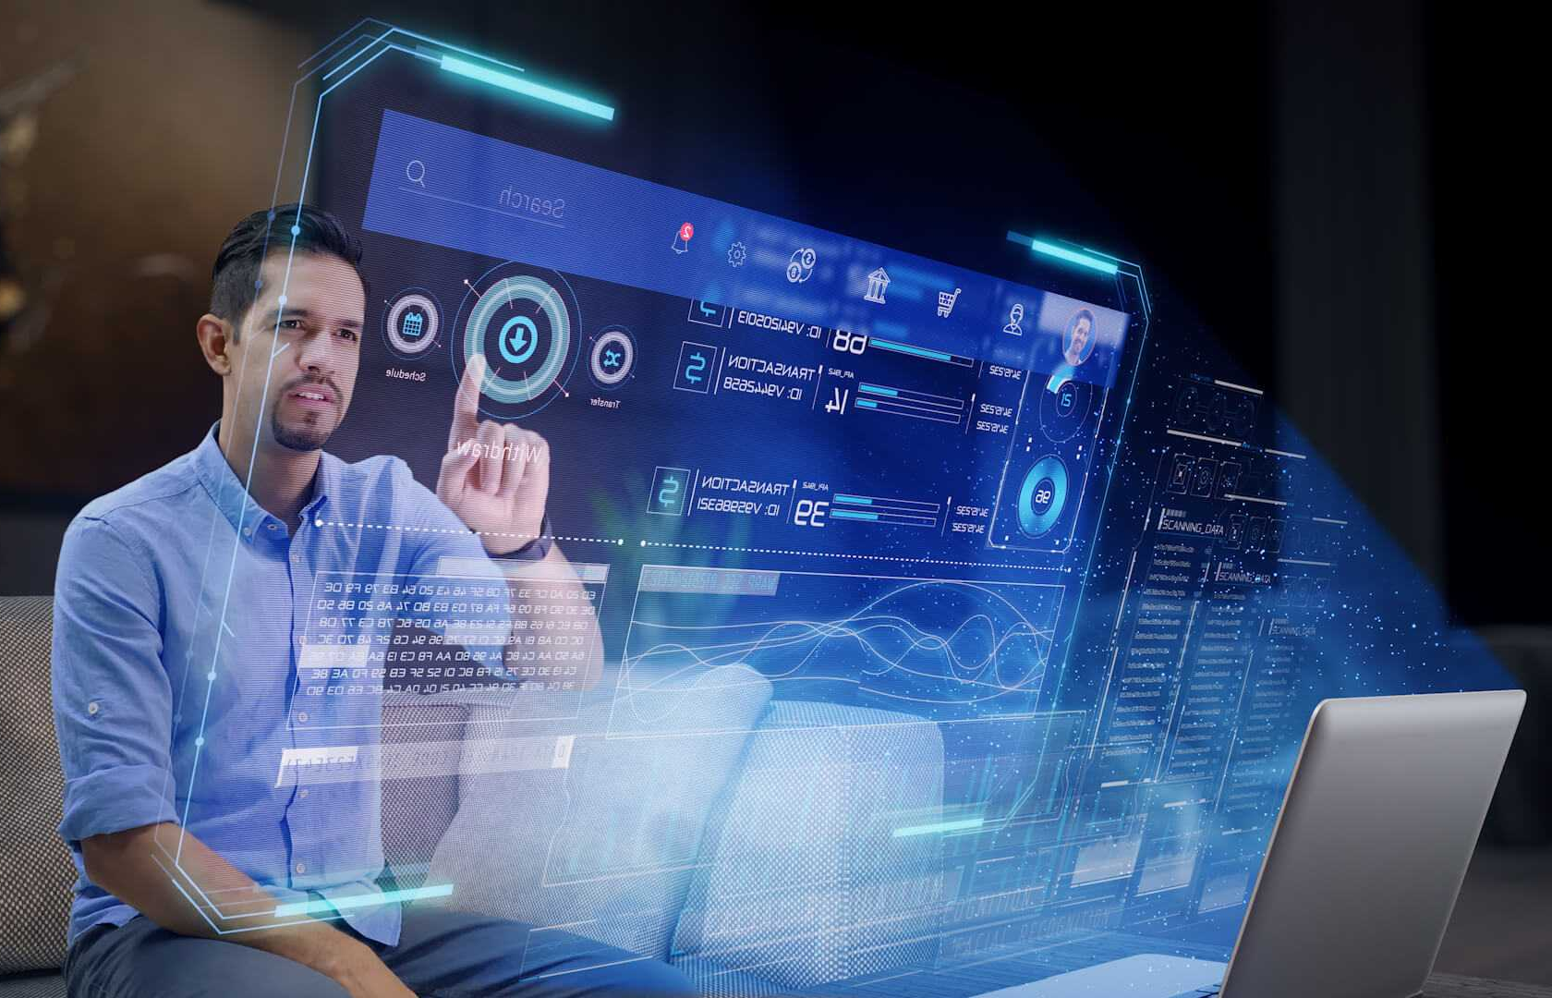
Рисунок 1. Иллюстрация
Ниже приведена схема средств мультимедиа. Внимательно изучите её. Это вам понадобится для выполнения тестовых заданий в будущем.

Рисунок 2. Схема Средства мультимедиа
Например, мультимедийная презентация Power Point может содержать — видео, текст, анимацию и др. Т.е. такая презентация, как раз, включает в себя комбинацию различных видов контента или мультимедийных данных.

Интерактивность от англ. Interaction — «взаимодействие».

 | Интерактивность – понятие, раскрывающее особенности взаимодействия через компьютерные сети. Это взаимодействие может реализовываться через электронные ресурсы Интернета или с другим человеком посредством служб интернета (электронная почта, социальные сети, чаты, фрорумы и т.п.).

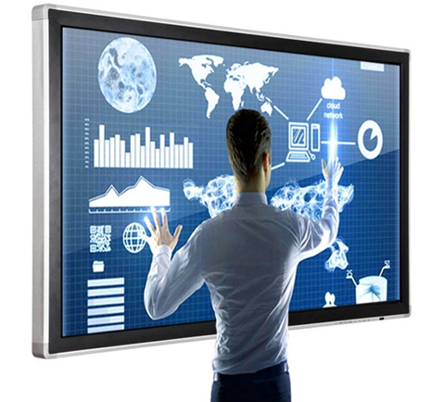
Рисунок 3. Иллюстрация
Интерактивность в широком смысле часто понимается как возможность пользователя (человека) самому управлять процессом общения с помощью цифровых ресурсов.
Пользуясь интерактивным телевидением, мы можем просматривать фильмы и телепередачи в удобное для нас время, при желании останавливать кадр, прокручивать назад, размещать на экране сразу несколько каналов, формировать свой список любимых каналов, просматривать ТВ-программу и т.п.
В интерактивном магазине – мы сами берём товары с полок, можем передумать и положить их обратно и повторить эту процедуру сколько угодно раз, а потом сразу рассчитаться за все выбранные нами товары.
Интерактивные материалы – это различные материалы, которые привлекают пользователя, притягивают его внимание и побуждают участвовать в чем-либо.

Интерактивность может достигаться разными способами и принимать разные формы.
- К примеру, можно создавать форму с выбором. Попробуйте заполнить анкету (форму), которую выполнили средствами MS Word.
№ | Вопрос | Ответ
1 | Ваше имя | Набрать имя
2 | Ваша дата рождения | 07.03.2024
3 | Проживание в общежитии | Выберите элемент.
4 | Сколько Вам лет: | ☐15  ☐16  ☐17  ☐18
5 | Вставьте любую картинку | 

- Еще один пример. Ниже, расположены две надписи (прямоугольные области). Текст внутри надписей связан. Поэтому он способен «перетекать» из одной надписи в другую. Проверим это.
Щелкните мышью по левому прямоугольнику.
Установите курсор на нижнюю границу левой надписи, на маленький квадратик. Должна появиться двойная стрелка.
Попробуйте уменьшить, а затем увеличить размер надписи. Затем, то же самое попробуйте выполнить с правой надписью. Текст «перетекает» в зависимости от размера надписи.

Мультимедиа — это технологии, при которых разнородная информация (графика, текст, видео, фотография, движущиеся образы (анимация), звуковые эффекты, звуковое сопровождение) объединяется в одну информационную среду.

О том, как связать надписи в приложении MS Word, вы узнаете в конце этого задания.
Используемые источники:
https://go.11klasov.net/20880-informatika-10-klass-uchebnik-bazovyj-uroven-gejn-a-g-junerman-n-a.html

- Задание для самостоятельного выполнения

Тест
1. Что относится к средствам мультимедиа:
а) анимация, тест, видео, мультимедийные программы
б) видео, анимация, текст, звук, графика
в) звук, текст, графика, изображения

2. Редактирование текста представляет собой:
а) процесс внесения изменений в имеющийся текст
б) процедуру считывания с внешнего запоминающего устройства ранее созданного текста
в) процедуру сохранения текста на диске в виде текстового файла

3. Процедура автоматического форматирования текста предусматривает:
а) запись текста в буфер
б) отмену предыдущей операции, совершенной над текстом
в) автоматическое расположение текста в соответствии с определенными правилами

4. Программа для создания презентации:
а) Power Point
б) Paint
в) Opera

5. С помощью графического редактора Paint можно:
а) создавать и редактировать графики, диаграммы
б) создавать и редактировать простые графические изображения
в) настраивать анимацию графических объектов

6. Показ, представление чего-либо нового, выполняемые докладчиком с использованием всех возможных технических и программных средств:
а) мультимедийное представление
б) знакомство
в) презентация

7. В рабочем окне программы PowerPoint нет элемента:
а) область задач
б) строка панель
в) область рабочего слайда

8. Особенность мультимедийных продуктов:
а) наличие графических изображений
б) возможность интерактивного взаимодействия
в) наличие числовых выражений

9. Особенность технологии-мультимедиа:
а) одновременная работа со звуком, анимацией, видео, статичными объектами
б) возможность обработки графических изображений
в) возможность обработки графики и текста

10. Компьютер, на котором предполагается работать с мультимедийными продуктами, должен быть дополнительно укомплектован:
а) флеш-накопителем
б) устройством для вывода звуковой информации
в) фотоаппаратом

11. Компьютер, на котором предполагается работать с мультимедийными продуктами, должен быть дополнительно укомплектован:
а) специальной мышкой
б) специальной клавиатурой
в) звуковой картой

12. Что такое амплитуда звука:
а) высота звука
б) количество колебаний в секунду
в) сила звука

13. Как ещё можно назвать интерактивный режим работы:
а) динамический
б) диалоговый
в) сетевой

14. Как дословно переводится с латинского языка термин «мультимедиа»:
а) «Большой объём»
б) «Многие знания»
в) «Многие средства»

15. Какое из этих устройств не требуется для работы с мультимедийными продуктами:
а) звуковая карта
б) микрофон
в) принтер

16. Что такое аудиоадаптер:
а) переходник для разъёма колонок или микрофона
б) другое название звуковой карты
в) программа, преобразующая компьютерный код в звук и обратно

17. Многослойная структура, на нем могут быть размещены информационные объекты и управляющие кнопки:
а) слайд презентации
б) файл презентации
в) метод презентации

18. Дополнительное компьютерное оборудование, позволяющее преобразовывать звук из непрерывной формы в дискретную при записи и наоборот при воспроизведении:
а) видео карта
б) звуковая карта
в) визуальная карта

19. Мультимедийный продукт, представляющий собой последовательность выдержанных в одном графическом стиле слайдов:
а) компьютерная презентация
б) компьютерная графика
в) компьютерная программа

